Открытое мероприятие в рамках проекта «Россия-Италия. Школа-партнёр Грация Деледда».
Урок обучения грамоте 1 класс.
Тема: «Буквы е, ё, ю, я, обозначающие два звука».
Задача: познакомить учащихся Италии с традиционным уроком в школе России с использованием современных технологий.
Цели: отрабатывать умение детей дифференцировать функции букв е, ё, ю, я в разных позициях в слове, учить извлекать информацию, находить ответы на вопросы, делать выводы в результате работы класса в парах, группировать слова по заданному признаку.
Коммуникативные УУД: учить аргументированно высказывать свою мысль, воспитывать умение сотрудничать с другими детьми, воспринимать чужую точку зрения, расширять словарный запас детей, развивать речь.
Регулятивные УУД: принимать учебную задачу, сравнивать результат с целью, делать вывод в результате, оценивать свою работу.
Личностные результаты: чувствовать себя гражданином республики, оценивать поступки, формулировать правила поведения, общие для всех, развивать память, мышление, фонематический слух.
Ход урока:
Деятельность учителя |  | Деятельность учащихся | Примечание
- Организационный момент.
-У нас сегодня в гостях ученики школы Италии, которые изучают русский язык так же, как вы изучаете английский язык. Им интересно, а как у нас в России проходят уроки. Давайте познакомим их с одним из наших уроков-поздороваемся с гостями.
- Сначала сядет тот, чье имя начинается с гласного звука, затем-с согласного твердого. А теперь-с согласного мягкого.
-Молодцы! Никто не остался без места. Итак, наш урок начинается.
Давайте обратимся к нашей волшебной доске . Выполним 1-ое задание. |  | Дети по заданию выбирают нужные слова. | Электронное приложение к учебнику Л. Ф. Климановой,  С. Г. Макеевой:  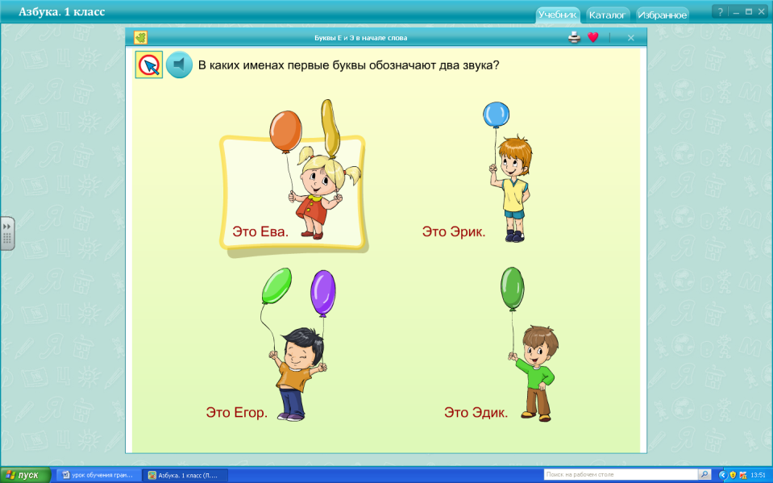  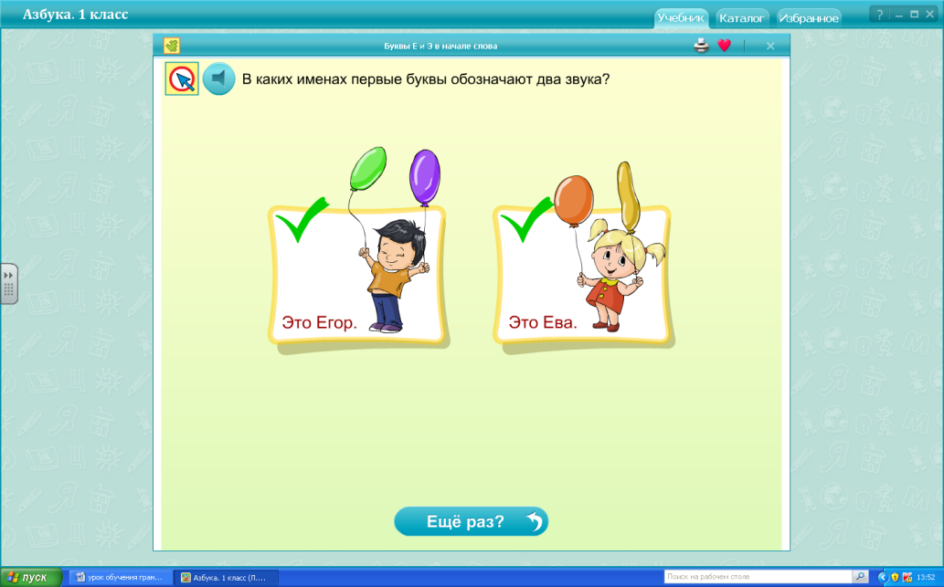
- Проверка домашнего задания.
 |  | Выразительное чтение песенки «Была у нас Дуня».
- Целеполагание и мотивация.
-Посмотрите на доску. Что здесь написано?  -Злая волшебница Резинка испортила их. Помогите восстановить слова.  -Объясните значение слов якорь и аллея. |  | -Слова.  -Якорь-это тяжёлый металлический крюк, который удерживает судно на одном месте.  -Аллея-это пешеходная дорожка в парке между деревьями или кустарниками. | 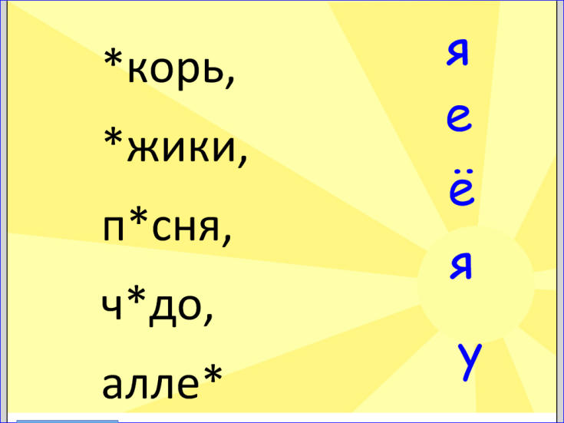  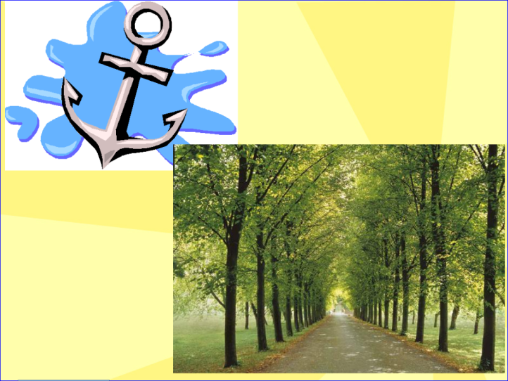
-Найдите на доске среди данных слов лишние слова. Докажите.  Давайте уберем лишние слова, которые не подходят к правилу о буквах е, ё, ю, я. |  | -Лишнее слово - ёжики, так как отвечает на вопрос «кто?»; песня, чудо, т.к. в остальных словах есть буквы я, ё, обозначающие 2 звука, а в слове «чудо» таких букв нет вообще. | 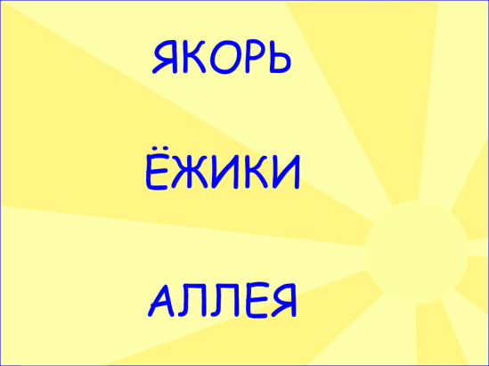
-Как вы думаете, какова тема сегодняшнего урока? |  |  | 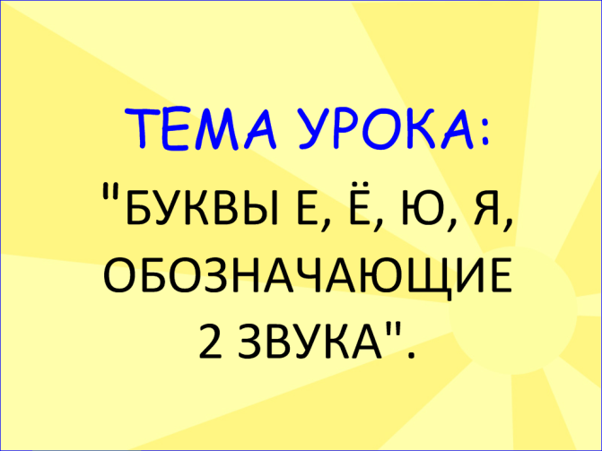
- Закрепление пройденного материала.
-Придумайте слова, где буква «я» стоит в начале слова и обозначает 2 звука. Первое слово-январь. |  | Каждый ученик называет предыдущие слова и свое. | Игра «Снежный ком». Она способствует развитию памяти и внимания.
-Хотите ли вы сегодня отправиться в путешествие? Сегодня нам надо добраться до острова звуков и схем.  -Давайте выберем вид транспорта.  -Почему мы не можем отправиться на остров на поезде.  -Что такое яхта? |  | -Остров окружен водой.  -Яхта-это парусное судно. | 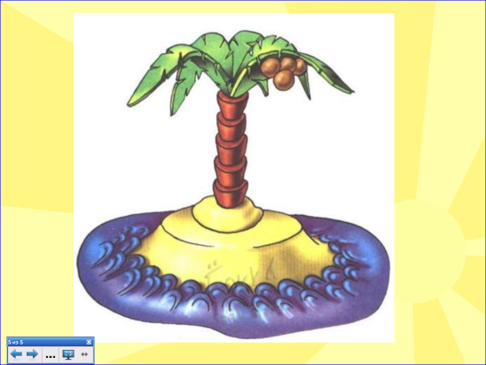  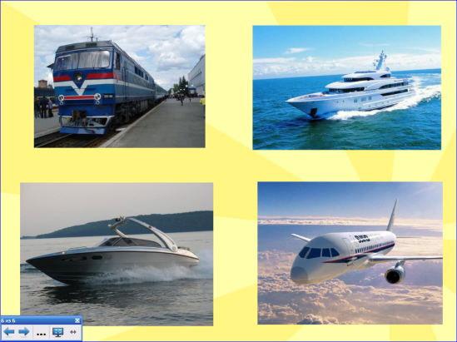
- Работа в тетрадях.
-Напечатайте в тетрадях слово «яхта». Сделайте звукобуквенную схему. Разделите слово на слоги, поставьте ударение.  -На пути к острову преграда. Что это?  -Составьте предложение со словом «яхта», иначе путь нам закрыт.  -Молодцы! Путь свободен. Путешествие продолжается. |  | -Схема предложения.  -Мы плывем на яхте.  -Яхта плывет к острову.  -Яхта качается на волнах. | 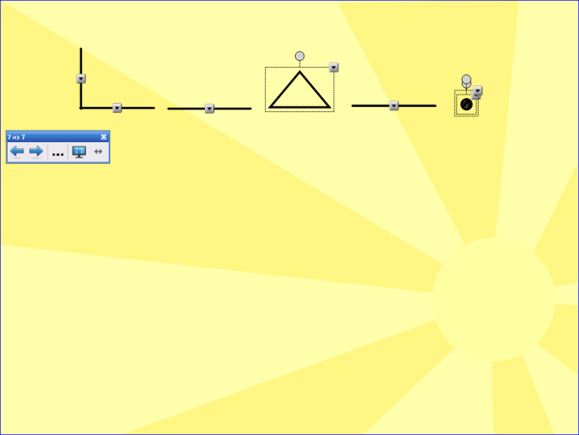
- Физкультминутка
- Продолжение темы урока.
-И вот, мы на острове звуков и схем. Здесь нас с нетерпением ждут Яша и Рая.  -Они никак не могут уплыть с острова, потому что не могут отыскать схемы своих имен. Давайте им поможем.  -Молодцы! Дети спасены. Можно бы и возвращаться обратно, но только путь с острова открыт тем, кто верно выполнит следующее задание. |  | Мальчики ищут на доске и перечерчивают в тетрадь схему слова «Яша», а девочки-схему слова «Рая. Учащиеся работают самостоятельно.  Взаимопроверка. | 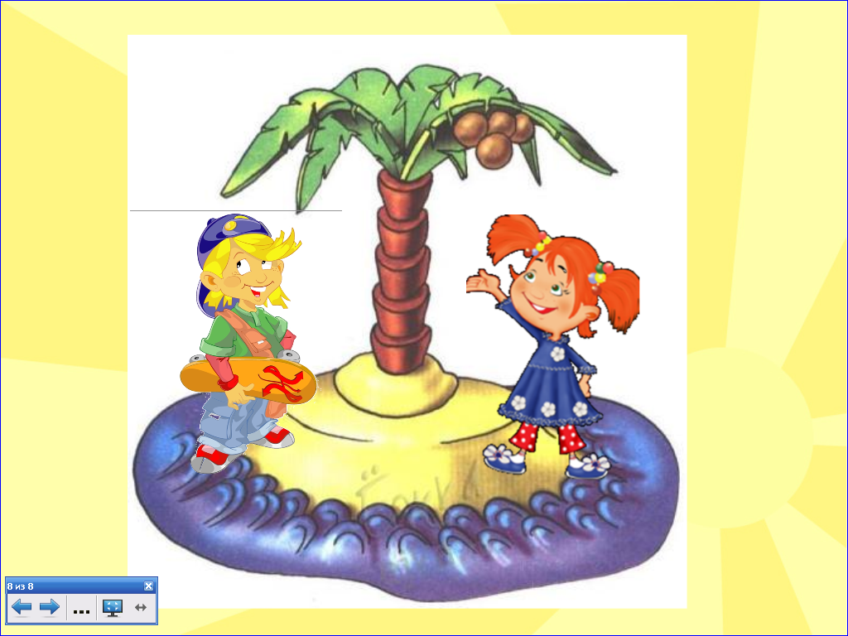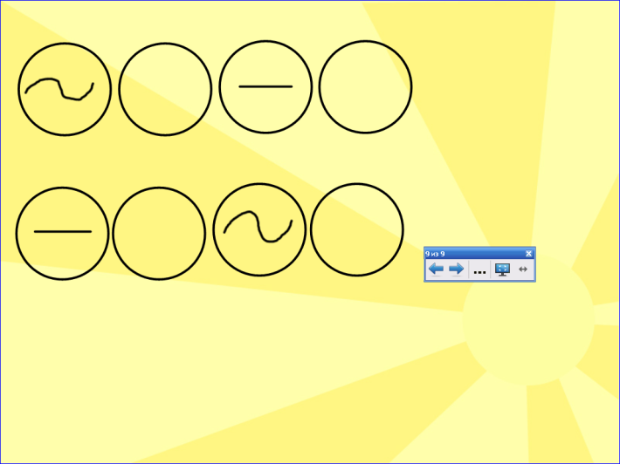
- Работа в группах.
 |  | У каждой группы разные задания, которые дифференцированы по уровню сложности.  Проверка. От каждой группы выходят к доске по одному ученику. | 1-ая группа.  Допишите слова:  Шары и гирлянды висят на ё***.  Во дворе вырыли глубокую я**.  2-ая группа.  Подчеркните слова, где буквы е, ё, ю, я обозначают 2 звука:  Ярко светит солнце.  Летят перелетные птицы.  3-яя группа.  Составьте схемы слов, где буквы е, ё, ю, я обозначают 2 звука:  Звенит капель.  Я играю на рояле.
- Работа с диском.
-Молодцы! Обратный путь свободен, и мы все благополучно возвращаемся в класс.
- Итог урока.
-Давайте подведем итог нашего путешествия: -где мы сегодня побывали? –какие задания были вам особенно интересны? –какие задания вызвали затруднения?
-Давайте еще раз вспомним, в чем секрет букв е, ё, ю, я? Приведите примеры.
- Рефлексия.
-У вас на столе в конвертике лежат солнышки. Нарисуйте солнышку личико.  -Спасибо за отличную работу! Давайте поблагодарим наших гостей и подарим им на память ваши сувениры. |  |  | 

